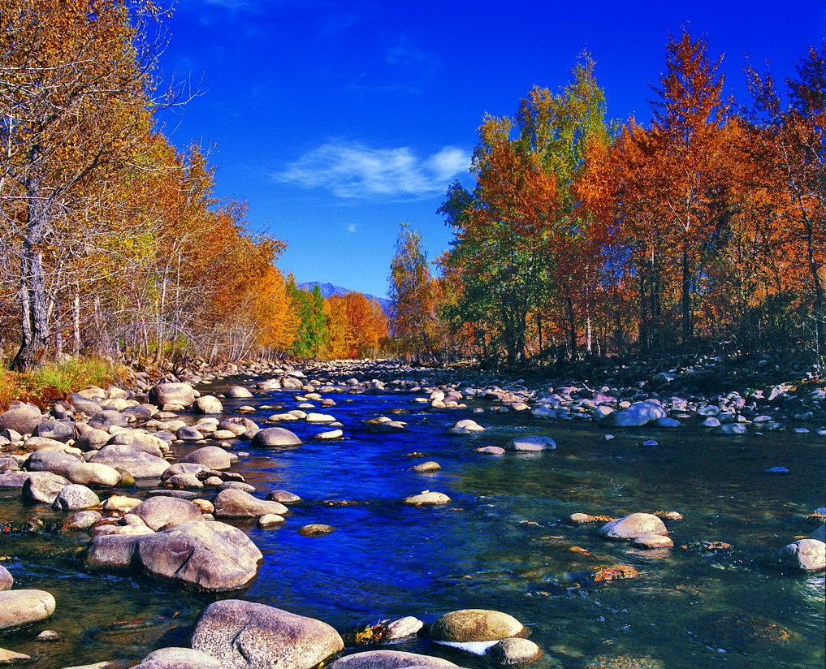

苏州老年大学文史系
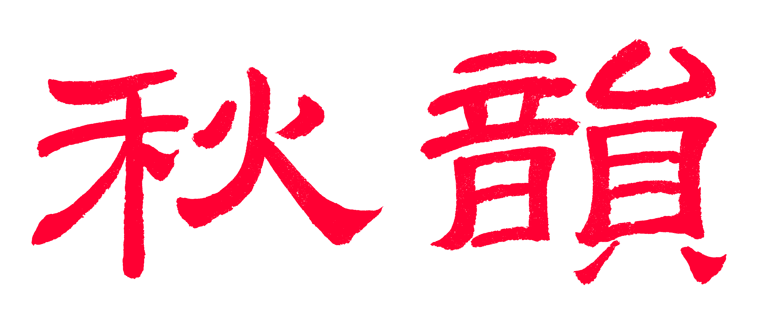电子版第74期

散淡书房主办
顾问：邢烈
本期责任编辑：陈铭诚（电子版）

：

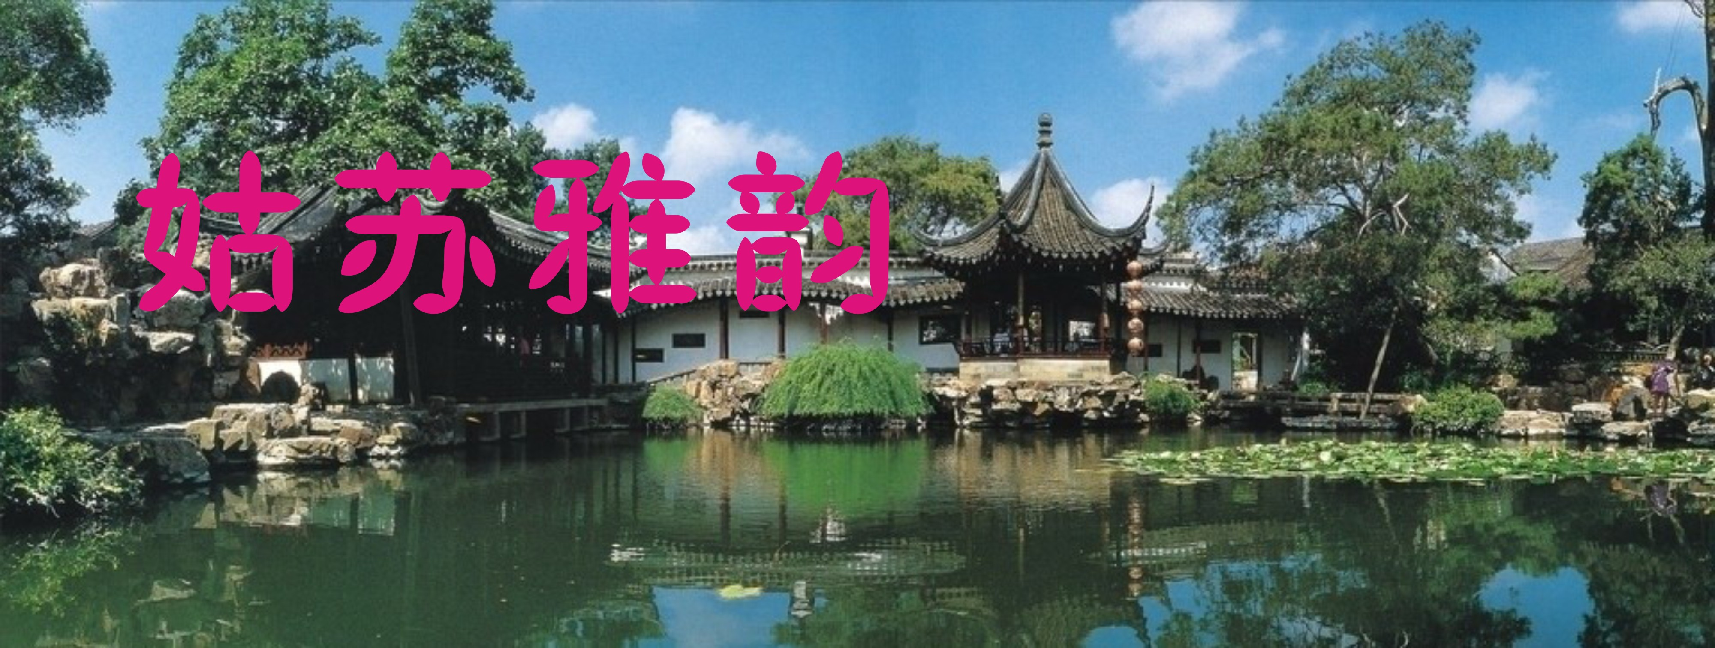

绛都春*游同里古镇 侯国达

千年小镇，看碧柳古桥，清波流韵。几水汇流，兰桨摇船川梭紧。鸬鹚弄影游鱼隐，石岸畔，商家排阵。状元蹄美，生春酒肆，自应亲近。
谁引，珍珠塔院，觅幽径，叩问花蹊芳讯。最喜退思，菰雨眠云琴声近，湖山亭榭诗情蕴。戏台上，吴音软嫩。正逢佳节闲行，景风好趁。

满庭芳*南园雅集赏菊 侯国达

亮紫明黄，凝霞织锦，秀色辉映晴阳。館前台畔，娇蕊溢清芳。
轻展红巾翠袖，西风里，遣意吟霜。难摹画，千姿百态，淡抹共浓妆。
回廊连曲径，新池旧阁，休论沧桑。问谁更多情，装点秋光。应是柔腸侠骨，更兼有，些许痴狂。秋心荡，高歌雅韵，流响逸雕梁。

浪淘沙*游后乐园 侯国达
仿古曲廊长，愜意徜徉。葱茏小径挽流芳。烟柳依依临碧水，峰乱张狂。
湖石著文章，装点花窗。隔墙新寺炫堂皇。诗友消闲何乐乐。忘却骄阳。

虞美人*山塘薄暮 江幼青
山塘薄暮云霞绣，依旧韶光透。桐桥清古思忧舒，七里长街、灯影幻如珠。
凌霄夹竹桃边笑,风送吴歈调,栏杆轻拍唱离歌，绿荫汀洲，深处雀声和。
风入松*留园 刘婉英
紫藤如霭挂游廊，九曲画桥长。主人爱石玲珑聚，冠云瘦，影动云墙。穿过溪花寻梦， 漏窗相映厅堂。 水边寒碧有山庄，盆景古苍凉。山林何必离城郭，泛舟去，荷叶分香。游客无言停步， 原来笛曲悠扬。

青玉案*大公园晨练即景 刘廷友
东方欲晓天微曙，铁门启，人如注。 锻炼群星各有序。缓行疾走，轻歌曼舞，姿彩无须诉。 棋牌博弈品茗处，几净窗明似公署。 室内园中人气著。桃花源里，韶光易度，不觉生年暮

浣溪沙*游枫桥寒山 王龙生

日出东山礼佛家，青烟缭绕隐浮华。僧钟敲韵醉梅花。 铁岭枫桥同赏月，寒山拾得共餐霞。举杯敬饮雨前茶。
暗香*天平观枫 王龙生

阳天清白。看天平枫染，牧牛横笛。上海诗家，汇聚姑苏共寻律。
寄语山风落叶，漪涟动、叶红池碧。幽远处、确似蛟龙，侠客傍松石。
孑立。老眼湿。叹世态炎凉，碎梦浮迹。雨虹屈揖。星月顽童胜朝日。
踏雪龙泉隐处，良友聚、圆缘诗笔。数片叶、丹魄梦，此村永忆。
蝶恋花*朗诵班天平山赏枫 杨自振
霜染层林秋正好，醉赏红枫，亭下欢声闹。吹奏诵吟音韵妙，风姿不減当年俏。
六十人生犹说小，习艺修研，莫作痴癫笑。情浸诗中人不老，轻歌声里争年少。

画堂春*不夜苏城 张桂生
清波荡漾满河星，光融两岸通明，绿杨荫里透晶莹，柳叶垂璎。
淡抹浓描胜景，轻歌曼舞飘馨，东吴百里尽仙营，不夜苏城。

夜逛李公堤 宗胜利
流光溢彩李公妒，一馬平川业巳无。
兀自高楼多凸起，蛙鳴快乐亦欢凫。
民生自欢 宗胜利
凉风莫叹秋冬爽，国庆李公购物狂。
佳节今年逢盛世，波光急涌亦刚強。
满庭芳*天平山 朱莎

溢彩流光，天平枫叶，氤红万笏重重。凭阑眺望，碧水映霓虹。拾级“乐天”“高义”，玉泉水、曾记诗翁。游人织，怡然闲逸，如梦彩云中。
百年文正颂，先忧后乐，志士雄风。漫留得，尊前翰墨尤丰。
今古几人能及？秉公语、百姓为重。年年敬，高风亮节，枫动更添红。

读《苏州桥志》 陈铭诚
泽国天光吴地开，串珠河网互依偎。
虹腰伏水奔湖去，雁齿踏波望海来。
港汊畅通城镇挽，逸闻尽读史书裁。
载流疏浚如斯最，大市腾飞是为推。

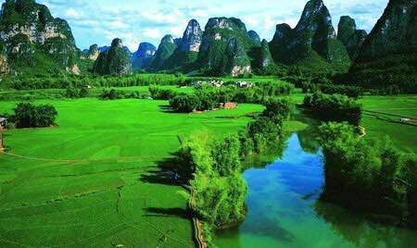

山河赞歌

游神仙居 侯国达

茫茫迷雾掩真容，身在青冥第几重。
天瀑飞流动幽壑，烟霞变幻护奇峰。
千崖滴翠劲松舞，大象无形蓬岛逢。
今替诗仙圆旧梦，飘然云栈步神踪。

敦煌莫高窟 侯国达
灵光一闪耀千年，戈壁茫茫湧慧泉。
宏法泥雕诠释道，传神壁画舞飞天。
渴求极乐终留梦，历尽沧桑待有缘。
高阁九重人仰望，流沙响处妙音传。

齐云山 章苏
斑斓山色蓬莱景，古木彤云相拥今。
飞斗缆车巅顶跃，齐云险道雾霾深。
丹霞融石周天赤，黄叶染峰铺地金。
一笑畅怀穷目处，怡情翁妪赏秋吟。

问天 章苏
牌坊贞德哀荣享，白骨森森血泪涟。
女眷相思月圆盼，徽商遥念梦残眠。
空空宅院经营苦，孑孑余生情愫牵。
石柱无声百年立，凡尘人世了机缘。
注：参观西递仅存的一座贞节牌坊。
【正宫 • 叨叨令】抱憾塔川 章苏
塔川秋韵斑斓俏，林燃彩叶山如烧。人多车堵蜗牛道，
弃车无奈过沟跳。暮色也么哥，暮色也么哥，天光既尽谁还笑？！

老宅心语 章苏
徽派山乡秋正深，游人接踵古村临。
盈门异客日无静，苦忍俗尘浮躁心。
【双调• 沉醉东风】湖边 江幼青
太湖渺、涛声涌流。层林幽，风起霜秋。芦荻白，千竿瘦。
远天边，遥见归鸥。水榭江亭少鷅鶹，兴浓处、犹思泛舟。

登泉州清源山 江幼青
野径色斑斓，清源峭壁叹。
去冬千岭碧，长夏一泉寒。
舍利成仙塔，老君闲石磐。
攀登临绝顶，缥渺白云端。

多丽*德清下渚湖 卞业林
欲何之，眸前一亮无涯。水盈盈、连天远树，载歌游舫浮槎。驾轻云、涟漪天上，闻浪响、疑惑鸣蛙。忽见双凫，低空掠过，驶来洲渚尽蒹葭。上得岸、苇丛寻路，弯曲状如蛇。迷宫道、红裳靓女，留影清嘉。
更堪描、心中那幅，后觑芳景尤佳。步轻盈、近探鸟岛，众白鹭、栖树为家。拍照端详，繁枝茂叶，恰如苞绽玉兰花。铁丝网、朱鹮住守，自在不喧哗。舟催返、瑶池依恋，日已西斜。

宏观书感 卞业林

中造动车他国奔，华人游览遍乾坤。
弥望广厦寻乡井，不见儿时茅屋痕。

临江仙*故宫秋色 张香生

黄瓦红墙宫宇靓，漏窗花影绵长。金黄一地洒红房。婆娑银杏，摇曳舞姿芳。 一抹浅蓝轻荡漾，斜阳落满鱼塘。晚霞天外起波浪。辉煌金碧，惟有紫微墙。

阮郎归*澄暝色 张桂生
碧波翻湧雪连天，鸥鸢逐浪翩，半空云里挂渔幡，红霞伴绿烟。
芦荡静，柳湾喧，归舟唱月圆，阳澄晚景更斑澜，夜思难入眠。

眼儿媚*安徽塔川秋色 蔡士道

醇淡斜阳逐西低，川岭放霞辉。桕红枫紫，竹青松翠，银杏霜姿。
粉墙黛瓦斑斓染，炫目惹人迷。徽风雅韵，彩妆水墨，顾盼神飞。

御街行*游安徽西递宏村 蔡士道

群山叠彩秋阳媚，桕树艳，莺鸣脆。飞檐翘角马头墙，高院楼窗深邸。
牌坊高耸，庙祠庄重，崇学明书礼。 悠行市巷人声沸，览古胜，流连醉。
徽风黟韵自风流，牌匾楹联吟味。池光树影，画廊长卷，萦绕情相寄。

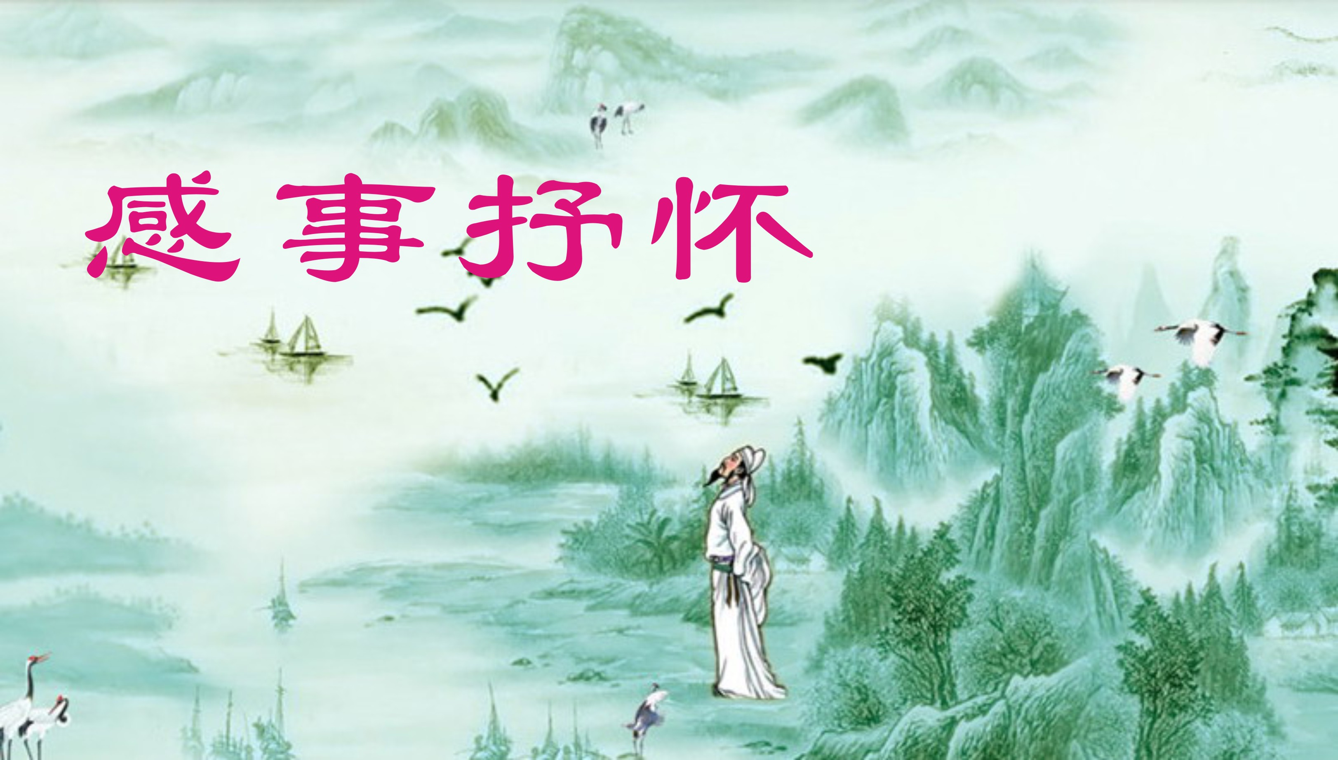

为蔡士道伉俪题照 杨自振
溪山琴瑟奏清音，人自偎依林自深。
携手难能头共白,蔼然一笑抵千金。

读照——夕阳无限好 杨自振
霞飞云卷夕阳紅，楼影波摇梦幻中。
我自相邀天共老，同将无限付无穷。

宏村游 刘世英
一溪烟水乡村画，十亩桑田谁并耕。
百载徽商留古迹，祖传遗产世人惊。
内蒙游 刘世英
塞外冰寒银素裹，苍茫四野见牛羊。
草原雪满天山路，唯有诗魂醉卧旁。

蠡园情思 宗胜利
飞花叶茂度秋宵，入市湮诃客涌潮。
昔赋蠡园皇续笔，今吟高阁叟藏雕。
春冬绝唱愈千古，吴越幽闻述百朝。
密意悠思情不再，唯留玉佩隐輕绡。
霜天晓角*扬州瘦西湖秋叶 朱莎

红栏绿倚。碧水游舟逦。桥塔默吟诗韵，黄花盛、秋枫丽。
客游尤未累。玉人留我醉。千叶欲飞天外，且慢住、红兼紫。

南通赋 陈铭诚

江海之滨，苏中重镇；千年苑台，南通是仰。
近代吾华，民生实业，发乎端详。神州城邑，人称魁首，殊荣无双。
世纪祥风，隆誉八乡，助力翱翔。当今苏通，飞虹南北，天堑昂扬。
亘古扬子，泽被东西，浩浩荡荡。濠河弄潮，邀将江淮，唯奔小康。
扬帆远航，共济沧海，铸梦在望。“长三”崛起，勉力而为，盛举共襄。
中华腾飞，添砖加瓦；大厦既就，再沐辉煌。

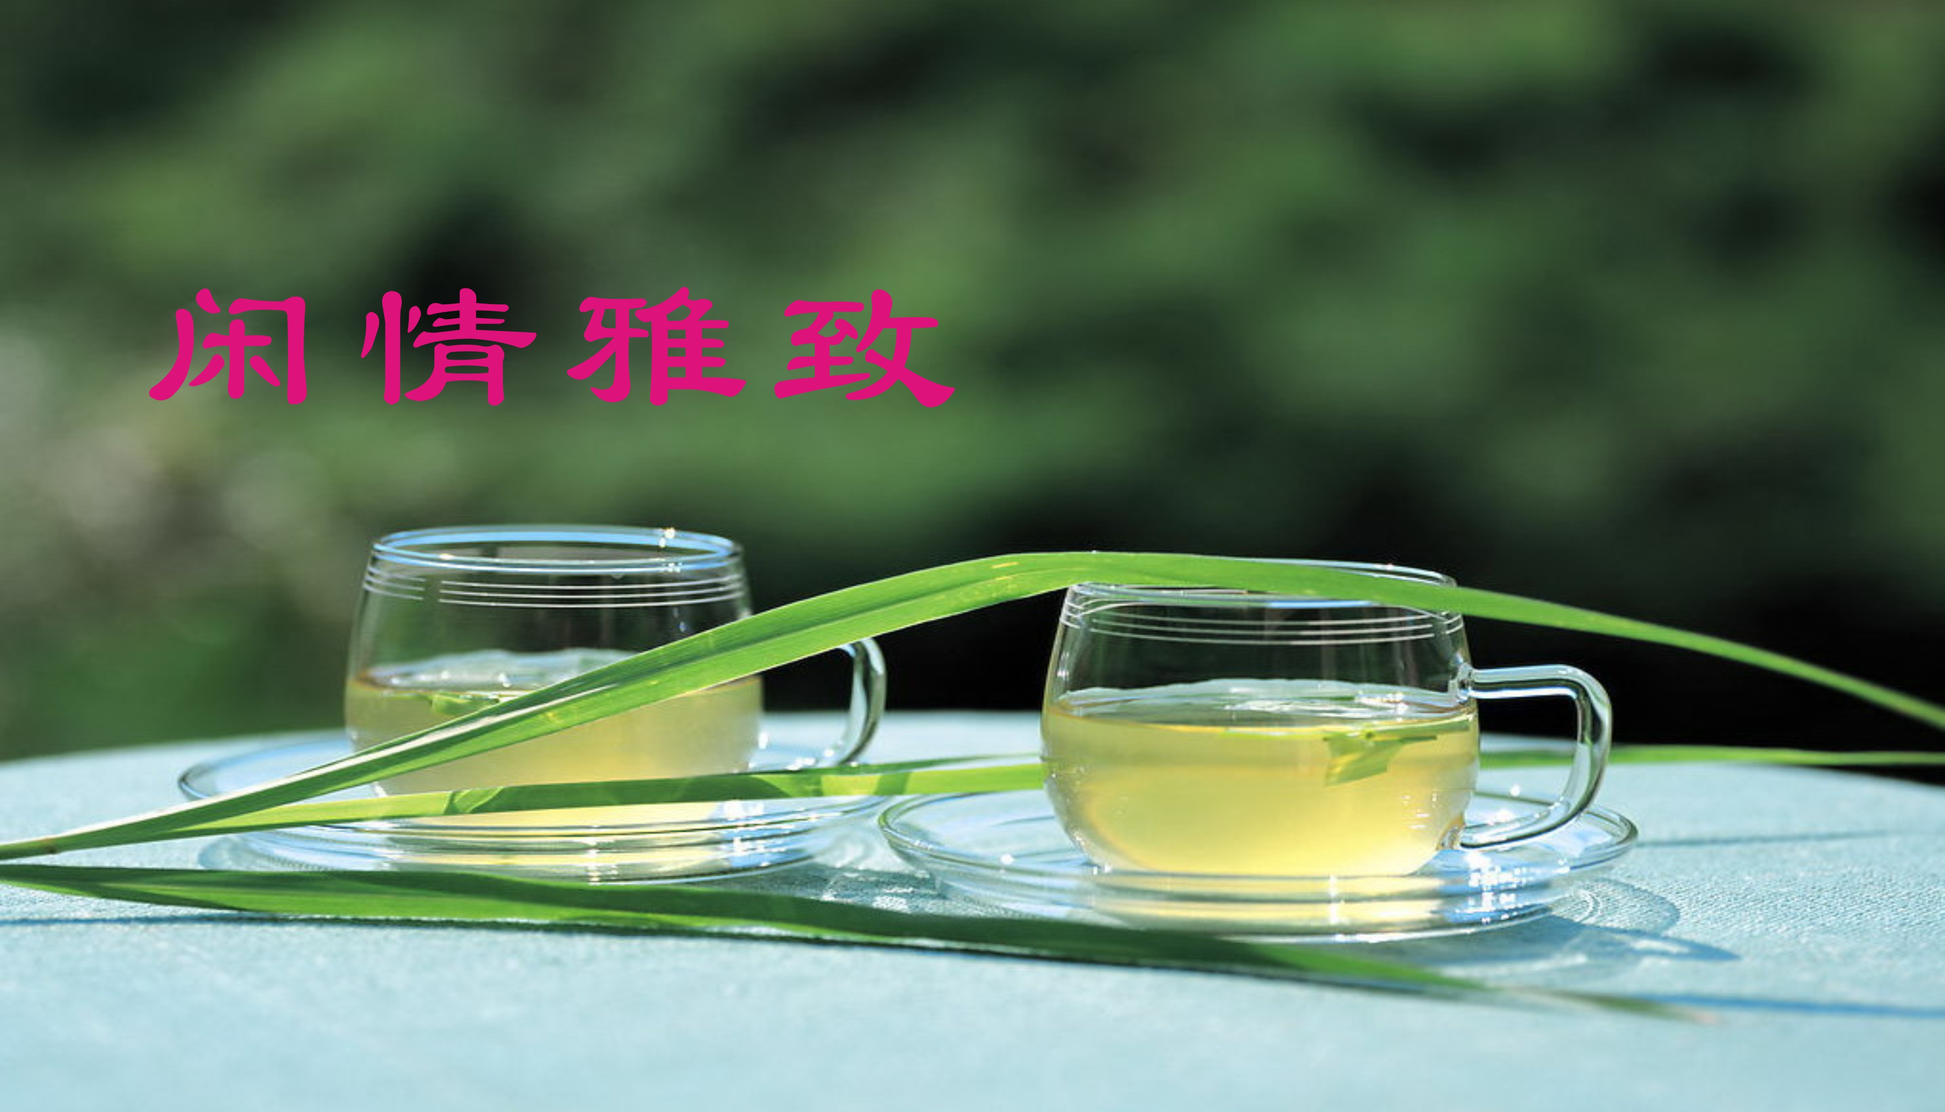
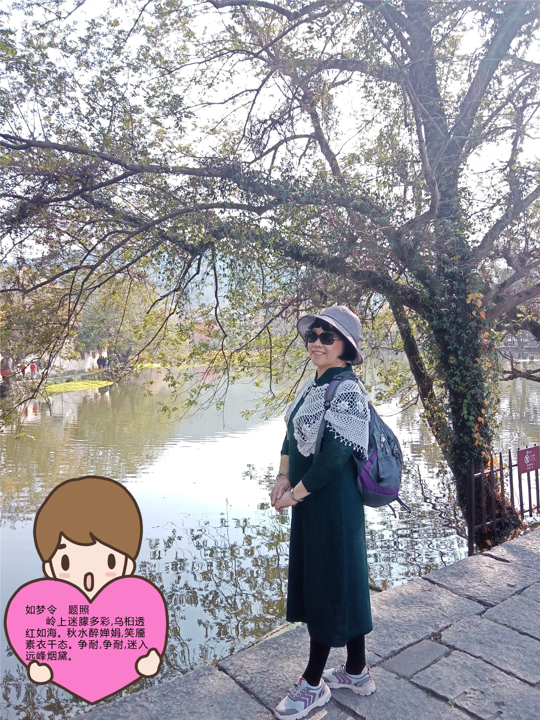

如梦令 题照 江幼青
岭上迷朦多彩，乌桕透红如海。秋水醉婵娟，笑靥素衣千态。争耐，争耐，迷入远峰烟黛。

螃蟹 刘婉英
金毛铁甲醉秋江， 大举双螯对日扬。
十里阳澄同净土， 半湖水鸟共天堂。
平时闲卧芦町藻， 夜晚横行明月 光。
谁料五花绳绑去， 将军一梦赴黄粱。

霜天晓角*赏菊 刘谦淦

南山秋趣，画蝶来蜂聚。勾起一帘幽梦，南窗外、琪花圃。
涤尘霏暮雨，斑斓披晓露。霞色抱轩知否？东篱下、多情赋。
恋菊 刘谦淦

无声细雨润芳洲，有信金风捋菊畴。
玉色流光人见爱，痴情念恋意难收。

醉菊 刘谦淦

放眼南山百艳稠，披霜滴露化灵修。
陶风隐逸君心寄，醉卧东篱菊影浮。
秋艳 刘谦淦

金风玉露共韶光，百色千姿惹蝶忙。
枫赤菊黄铺锦绣，芙蓉丽质汇秋狂。
卜算子*水仙 黄建萍
凝露玉生春，曳翠浮香远。仙子凌波下翠微，倩笑群芳羡。
冰魄洁无尘，素影清辉伴。一寸芳心一寸灰，韵绝肠堪断。
卜算子*薄荷 黄建萍
芳草出幽丛，掩笑斜阳避。露染天阶素影寒，寂寞红尘里。
绿叶送清芬，傲骨冰心寄，醇淡香中醉欲痴，引蝶招蜂戏。

卜算子*马蹄莲 黄建萍
形若骏骁蹄，黄蕊春涯绽。逸韵飞霞绚素妆，独秀莺声软。
蜂蝶闹芳菲，翠叶虚怀展。皓月清辉映玉容，赤县情无限。

喜重逢 詹永俐
风筝虽线断，闺蜜永心连。
谢汝携针引，诸君好梦圆。

赞校友聚会群 詹永俐

侠女英豪担主帅，热心伉俪幕僚傍。
京城御士平台架，乡野才贤锣鼓锵。
夜半鸡鸣惊桂殿，嫦娥笑靥舞霓裳。
新醅绿蚁吴刚酒，但盼明春醉满堂。

长相思*校友情 李全男

槐叶青，柳叶青。执手常思校友情，回程影伴形。 心萦萦，梦萦萦。花甲姑苏欢笑声，古城喜鹊鸣。

忆王孙*宋季丁翰墨展 李全男

宋公翰墨意深醇，长善中锋屋漏痕。展卷心传莫与伦。道情真，妙手珠玑万古魂。（书法的基本要求即要中锋运笔；屋漏痕——书法的一种高的境界）

临江仙*优雅老去 张香生

弹指一挥三日暮，回眸浅笑安然。光环退去弄文田。闲情淡定，几度洒心言。 莫道桑榆风景旧，青春思绪绵延。飞花自在梦无边。轻声吟咏，行乐满馨娴。

鹭喜 张桂生
桥墩侧畔临波鹭，聚起精神望水中。
静待浮游虾近岸，祈求过路蟹肥丰。
黄昏雨降增氢氧，子夜风平集蚌虫，
笑看河湾今更洁，鱼多鸟喜喙忙匆。

玉蝴蝶•菊趣 张桂生
西风吹挺花枝，霜露润芳姿，斗艳恰逢时，家家馥味弥。 厅堂迎客笑，闺阁悦娥眉，颜美沁心脾，锦笺吟菊诗。

画堂春*赏菊 朱莎

城西山下色溶溶。菊花紫白殷红。碧空如洗并肩同。邻里情浓。
蜂蝶绕花飞舞，风霜雨雪何踪？淡然默默立园中。独送香风。

十六字令*冬（三首） 陈铭诚
一

冬，南北如期雨雪从。金秋已，来岁再春风。
二

冬，万木萧疏谢朔风。欣然见，松柏屹苍穹。

三

冬，但看姑苏万寿宫。翁姑乐，陶醉夕阳红。

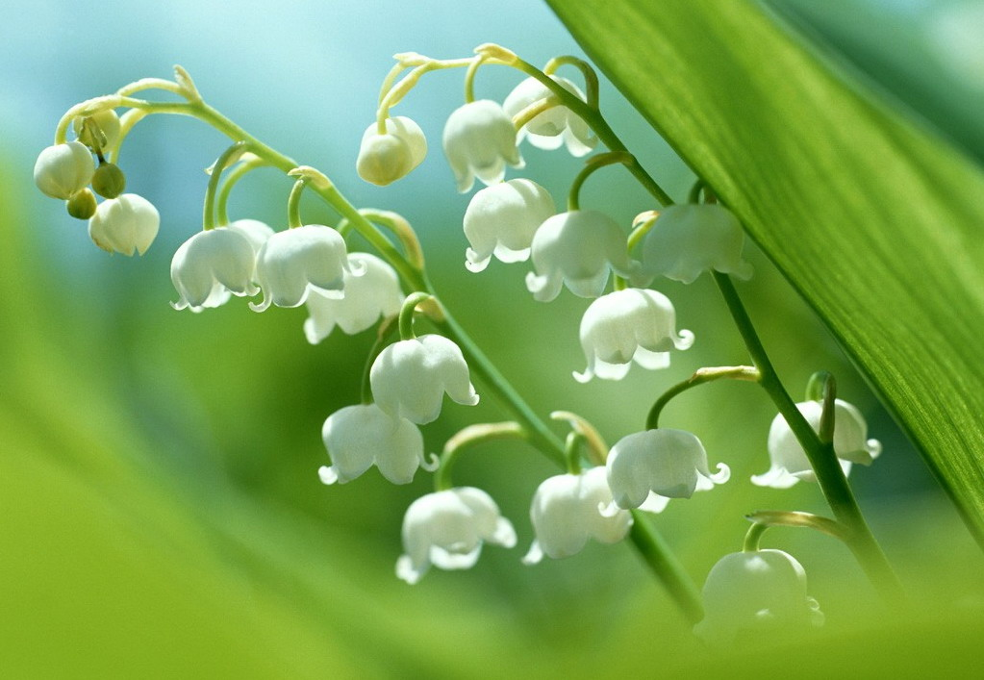
新诗撷萃
：

秋之叶 芳草
从田野到山岭
从高树到草甸
醉了 比油彩更绚丽
比火焰更辉煌
无论 晕染霞妆
无论 深红浅黄
五彩缤纷争相打扮
以最美的姿态把秋色点亮
这是叶子的盛会
也是叶子的宣言
从杜牧的山径里脱颖而出
在刘禹锡的秋词里绽放
常常伫立窗前的我
不如
划一叶小舟
去追赶行云流水的轮回
不如
去听一听雨的诉说
哪怕一片雨会打在心上
不如
去与叶子交流
哪怕斑驳的它会卷起忧伤
终于发现
今日的我已不是昨日的我
终于发现
昨天的苍翠就是今天的褐黄
即使那样 也
尽情的争艳吧
你 与众不同的美
点缀了真正的时光


电子版第74期 （2019年12月7日）

